Міністерство освіти і науки України Національний університет «Львівська політехніка»

Інститут прикладної математики та фундаментальних наук Кафедра прикладної математики

# Звіт

про виконання лабораторної роботи №2

з курсу «Організація баз даних та знань»

**Виконав:**

студент групи ПМ-21

Діяк Ігор

**Перевірив:**

кандидат наук

Пабирівський В. В.

## **Лабораторна робота № 2. “Написання SQL‑запитів”**

--1. SELECT на базі однієї таблиці

SELECT *

FROM Students

WHERE Gender = 'жінка' AND MaritalStatus = 'неодружена' OR Scholarship > 1000

ORDER BY LastName;

**Результат запиту:**



--2. SELECT з виводом обчислюваних полів

SELECT FirstName, LastName, 2023 - BirthYear AS Age

FROM Students;

**Результат запиту:**

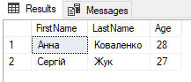

--3. SELECT на базі кількох таблиць

SELECT s.FirstName, s.LastName, g.GroupName

FROM Students s

JOIN Groups g ON s.GroupID = g.GroupID

WHERE s.Scholarship >= 1000 AND (s.MaritalStatus = 'одружений' OR s.Gender = 'жінка')

ORDER BY g.GroupName, s.LastName;

**Результат запиту:**

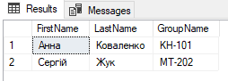

--4.SELECT з Outer Join

SELECT s.FirstName, s.LastName, dr.RoomNumber

FROM Students s

LEFT OUTER JOIN DormRooms dr ON s.DormRoomID = dr.DormRoomID

WHERE dr.RoomNumber = 101;

**Результат запиту:**

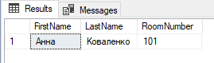

--5. SELECT з операторами

SELECT *

FROM Students

WHERE LastName LIKE 'К%' AND BirthYear BETWEEN 1990 AND 2000

AND GroupID IN (SELECT GroupID FROM Groups WHERE GroupName LIKE 'КН-%');

**Результат запиту:**



--6. SELECT з підсумовуванням

SELECT g.GroupName, COUNT(*) AS NumberOfStudents, AVG(s.Scholarship) AS AverageScholarship

FROM Students s

JOIN Groups g ON s.GroupID = g.GroupID

GROUP BY g.GroupName;

**Результат запиту:**

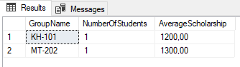

--7. SELECT з під-запитами у WHERE

SELECT *

FROM Students

WHERE Scholarship > (SELECT AVG(Scholarship) FROM Students);

**Результат запиту:**



--8. SELECT з під-запитами у FROM

SELECT AVG(Age) AS AverageAge

FROM (SELECT 2023 - BirthYear AS Age FROM Students) AS Ages;

**Результат запиту:**

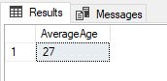

--9. UPDATE на базі однієї таблиці

UPDATE Groups

SET LeaderStudentID = 1

WHERE GroupID = 1;

**Результат запиту:**

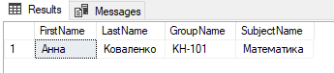

--10. SELECT-запит типу Cross Tab

SELECT SubjectName,

SUM(CASE WHEN Grade >= 90 THEN 1 ELSE 0 END) AS A_Count,

SUM(CASE WHEN Grade BETWEEN 80 AND 89 THEN 1 ELSE 0 END) AS B_Count

FROM Grades g

JOIN Subjects s ON g.SubjectID = s.SubjectID

GROUP BY SubjectName;

**Результат запиту:**

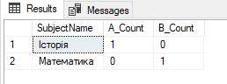

--11. Ієрархічний SELECT-запит

SELECT s.FirstName, s.LastName, g.GroupName, sg.SubjectName

FROM Students s

JOIN Groups g ON s.StudentID = g.LeaderStudentID

JOIN GroupSubjects gs ON g.GroupID = gs.GroupID

JOIN Subjects sg ON gs.SubjectID = sg.SubjectID;

**Результат запиту:**

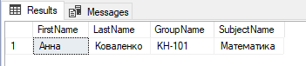

--12. UPDATE на базі кількох таблиць

UPDATE Students

SET Scholarship = 1500

WHERE StudentID IN (SELECT LeaderStudentID FROM Groups WHERE LeaderStudentID IS NOT NULL);

--13. Append (INSERT) з явно вказаними значеннями

INSERT INTO Professors (FirstName, LastName, MiddleName)

VALUES ('Марія', 'Василенко', 'Іванівна');

--14. Append (INSERT) з інших таблиць

INSERT INTO BookLoans (BookID, StudentID, LoanDate)

SELECT b.BookID, s.StudentID, '2024-05-01'

FROM Books b, Students s

WHERE b.Title = 'Вступ до алгоритмів' AND s.LastName = 'Коваленко';

--15. DELETE для видалення всіх даних

DELETE FROM BookLoans;

--16. DELETE для видалення вибраних записів

DELETE FROM Students

WHERE MaritalStatus = 'одружений';